**LAPORAN PRAKTIKUM**

**PENGOLAHAN SINYAL WAKTU DISKRIT**

**MODUL I : JUDUL**

**MODUL II : JUDUL**

**MODUL III: JUDUL**



**DISUSUN OLEH :**

**Nama Mahasiswa**

**(NIM)**

Dosen Praktikum : Nama Dosen

**DITERIMA OLEH :**

Dikumpulkan Tanggal : .....................

Laboran/Asisten : .....................

**LABORATORIUM MULTIMEDIA**

**FAKULTAS TEKNIK TELEKOMUNIKASI DAN ELEKTRO (FTTE)**

**INSTITUT TEKNOLOGI TELKOM**

**JL. D.I. PANJAITAN 128 PURWOKERTO**

**2019**

**LAPORAN PRAKTIKUM**

**PENGOLAHAN SINYAL WAKTU DISKRIT**

**MODUL I : SINYAL DAN SISTEM**



**DISUSUN OLEH :**

**Muhammad Naufal Ammar**

**(17101109)**

Asisten Praktikum :

Prasetyo Cahyo (16101108)

Salman (16101187)

Tanggal Praktikum : 08 Oktober 2019

Dosen Praktikum : Khoirun Ni’amah,S.T.,M.T

**LABORATORIUM MULTIMEDIA**

**FAKULTAS TEKNIK TELEKOMUNIKASI DAN ELEKTRO (FTTE)**

**INSTITUT TEKNOLOGI TELKOM PURWOKERTO**

**JL. D.I. PANJAITAN 128 PURWOKERTO**

**2019**

**BAB I**

**DASAR TEORI**

1. **Sinyal**

Menurut **Huibert Kwakernaak**, sinyal adalah sebuah fenomena yang muncul dari suatu lingkungan tertentu dan dapat dinyatakan secara kuantitatif. Sinyal dikatakan sebagai fenomena artinya sinyal itu membawa informasi. Sinyal dikatakan secara kuantitatif artinya dari sinyal kita bisa mendapatkan persamaan matematika walaupun hanya berupa pendekatan. Sedangkan Menurut **Willsky**, sinyal adalah fungsi dari variabel bebas. Salah satu variabel bebas untuk sinyal adalah waktu. Oleh karena itu, sering dikatakan bahwa sinyal adalah fungsi waktu. Sinyal  berisi informasi mengenai keadaan tingkah laku dari sebuah sistem secara fisik. Terdapat dua tipe dasar sinyal diantaranya sebagai berikut :

1. Sinyal Waktu Kontinu ( *continuous – time signal* )

Suatu sinyal x(t) dikatakan sebagai sinyal waktu-kontinyu atau sinyal analog ketika memiliki nilai pada setiap saat atau waktu. Sinyal x(t) perubahannya terhadap sepanjang waktu (t).

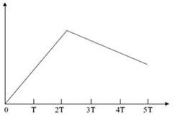

Gambar 1.1 sinyal waktu kontinu.

1. Sinyal Waktu Diskrit ( *discrete – time signal* )

Suatu sinyal x(n) dikatakan sebagai sinyal waktu-diskrit ketika memiliki nilai pada rentang  waktu tertentu. Sinyal x(n) perubahannya terhadap waktu diskrit (n) tertentu. Dimana n adalah bilangan bulat dan memiliki Amplitudo yang nilainya riil.

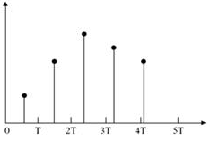

Gambar 1.2 sinyal waktu diskrit.

Untuk memudahkan analisis suatu respon, digunakan beberapa sinyal uji dengan fungsi waktu sederhana. Pemilihan sinyal uji harus mendekati bentuk *input* sistem pada kondisi kerjanya. Sinyal-Sinyal Pengujian atau sinyal-sinyal dasar sebagai berikut :

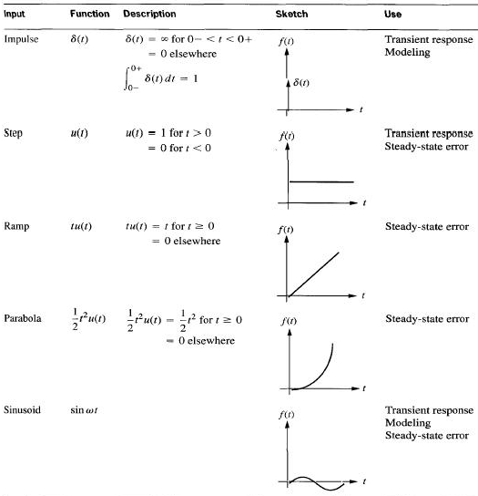

Gambar 1.3 sinyal-sinyal dasar.

1. **Sistem**

Menurut **Huibert Kwakernaak**, sistem adalah bagian dari lingkungan yang menyebabkan sinyal tertentu dalam lingkungan itu dapat saling dihubungkan. Secara singkat sinyal masukan dan sinyal keluaran dihubungkan melalui sistem. Sebuah sistem memproses sinyal masukan untuk menghasilkan sinyal keluaran. Di dalam sistem terdapat banyak aturan untuk memproses yang dinyatakan dalam bentuk persamaan matematika. Secara umum tidak ada hubungan antara jumlah sinyal masukan dengan keluaran. Oleh karena itu, seseorang tidak dapat menyimpulkan bahwa sistem dengan n masukan harus memiliki m keluaran. Arah sinyal masukan selalu menuju sistem, sedang sinyal keluaran selalu menjauhi sistem. Hal ini berlaku untuk sistem dengan satu blok. Hal yang sama dapat dikembangkan untuk sistem dengan banyak blok. Terdapat dua macam sistem sinyal, yaitu :

1. Sistem Waktu Kontinu

Sistem Waktu Kontinyu adalah sebuah sistem yang menerima sinyal waktu kontinyu sebagai masukan x(t) (*input*), lalu masuk ke sistem (h), dan menghasilkan keluaran y(t) (*output*) sinyal waktu kontinyu pula. Relasi *input* dan *output* dari sistem waktu kontinyu dinyatakan dengan notasi x(t) → y(t), y(t) = h(x(t)).

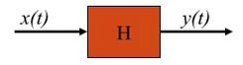

Gambar 1.4 Sistem sinyal waktu kontinu.

1. Sistem Waktu Diskrit

Sistem Waktu Diskrit adalah sebuah sistem yang menerima sinyal waktu diskrit sebagai masukan x(n) (*input*), lalu masuk ke sistem (h), dan menghasilkan keluaran y(n) (*output*) sinyal waktu diskrit pula. Relasi *input* dan *output* dari sistem waktu diskrit dinyatakan dengan notasi x[n] → y[n], y[n] = h[x[n]].

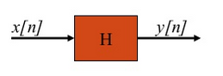

Gambar 1.5 Sistem sinyal waktu diskrit.

**BAB II**

**HASIL DATA & ANALISA**

1. **Penggunaan Stem untuk Sinyal Kontinu**

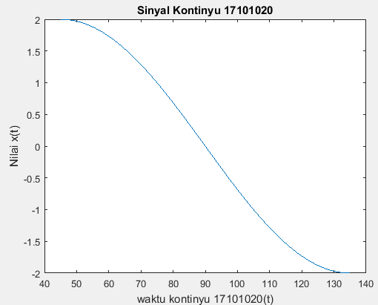

Gambar 2.1 Sinyal kontinu dengan NIM.

Pada percobaan pertama yaitu mengenai penggunaan perintah *stem* untuk sinyal kontinu. Sebelum pengggunaan *stem* tersebut ada beberapa perintah yang membangun atau menghasilkan gambar seperti diatas, t= [45:0.01:135]; berfungsi untuk memplotkan atau membentuk sebuah sinyal waktu kontinu dari sudut 45o sampai dengan 135o, xt=2*sin(2*(t*pi/180)); digunakan untuk menuliskan persamaan sinyal waktu kontinu agar sinyal waktu kontinu bisa muncul pada saat di *Run* di matlab, memiliki Amplitudo = 2, memiliki frekuensi samping fs = 2 akan membentuk 1 bukit dan 1 lembah, dan (t*pi/180) digunakan untuk mengubah sudut dalam derajat menjadi radian karena di matlab hanya mengerti pada kondisi radian bukan derajat*. Figure* (1) berfungsi untuk membuka jendela pada matlab untuk menampilkan keluaran berupa gambar. Plot (t,xt); digunakan untuk menampilkan sinyal yang berbentuk sinyal analog dengan sinyal xt perubahannya terhadap sepanjang selang waktu t. xlabel ('waktu kontinyu 17101020(t)');berfungsi untuk memberikan keterangan pada sumbu x di matlab dengan keterangan waktu kontinyu 17101020 (sesuai NIM kita). ylabel ('Nilai x(t)'); berfungsi untuk memberikan keterangan pada sumbu y di matlab dengan keterangan Nilai x(t). title ('Sinyal Kontinyu 17101020');

Berfungsi untuk memberikan judul pada percobaan pertama ini dengan judul “ Sinyal kontinyu 17101020”. Dengan perintah-perintah diatas kita dapat menghasilkan keluaran sinyal waktu kontinyu diatas.

1. **Penggunaan Stem untuk Sinyal Diskrit**

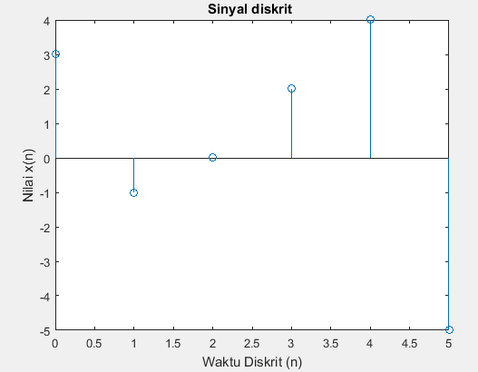

Gambar 2.2 sinyal dikrit NIM.

Pada percobaan kedua yaitu mengenai sinyal diskrit dengan xn terhadap n, pada Gambar 2.2 terbukti bahwa x(n) = [3 -1 0 2 4 -5]; dan n = [1 2 3 4 5]; lalu terdapat perintah stem (n, xn); untuk menampilkan gambar sinyal diskrit seperti pada gambar diatas. Pada saat nilai n = 0 maka x(n) = 3, Pada saat nilai n = 1 maka x(n) = -1, Pada saat nilai n = 2 maka x(n) = 0, Pada saat nilai n = 3 maka x(n) = 2, Pada saat nilai n = 4 maka x(n) = 4, Pada saat nilai n = 5 maka x(n) = -5. Sesuai dengan persamaan x(n) dan nilai n nya n tersebut merupakan *index* dari sinyal diskret tersebut. Lalu tak kalah penting juga pada saat x(n) dengan n atau *index* nya itu harus memiliki jumlah yang sama dengan x(n) tersebut.

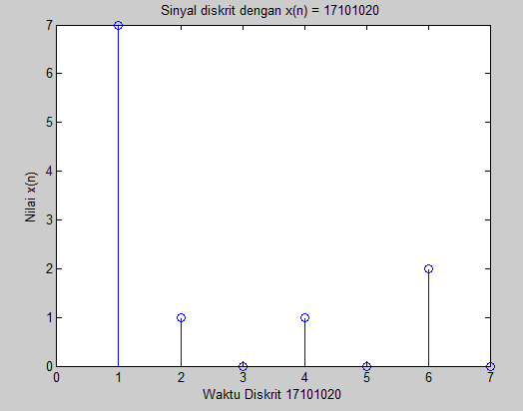

Gambar 2.3 Sinyal Diskrit x(n) = 17101020.

Pada percobaan ketiga yaitu sama seperti percobaan kedua mengenai *script* pada matlabnya, cuman yang membedakan pada percobaan ketiga ini nilai x(n) nya diganti dengan NIM 17101020 (x(n) = [1 7 1 0 1 0 2 0]); dan otomatis nilai n nya pun harus menyesuaikan dengan jumlah x(n) nya jadi (n =[0 1 2 3 4 5 6 7]); maka analisa nya adalah pada saat n = 0 atau kita sebut *index* 0 maka nilai x(n) atau kita sebut amplitudonya = 1, pada saat n = 1 atau kita sebut *index* 1 maka nilai x(n) atau kita sebut amplitudonya = 7, pada saat n = 2 atau kita sebut *index* 2 maka nilai x(n) atau kita sebut amplitudonya = 1, pada saat n = 3 atau kita sebut *index* 3 maka nilai x(n) atau kita sebut amplitudonya = 0, pada saat n = 4 atau kita sebut *index* 4 maka nilai x(n) atau kita sebut amplitudonya = 1, dan seterusnya sampe dengan n = 7 atau kita sebut *index* 7 maka nilai x(n) atau kita sebut amplitudonya = 0. Sampai dengan nilai *index*nya n = 7. Dan dibagian ini perintah terpenting juga selain x(n) dan n nya jumlah harus sama, yaitu perintah stem (n, xn); karena ini adalah perintah yang digunakan untuk menampilkan gambar sinyal dengan bentuk garis-garis diskrit seperti pada gambar diatas.

1. **Konvolusi**

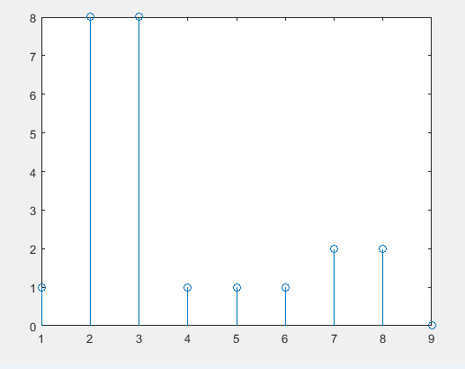

Gambar 2.4 Konvolusi sinyal pakai NIM.

Pada percobaan keempat yaitu percobaan konvolusi sinyal. Definisi dari konvolusi adalah perkalian antara y(n) = x(n) * h(n), dimana y(n) sendiri merupakan variabel yang menunjukkan keterangan keluaran, x(n) merupakan variabel yang menunjukkan keterangan masukan, dan h(n) merupakan variabel yang menunjukkan keterangan sistem. Dalam percobaan ini kita mempraktikannya dengan x(n) nya adalah NIM saya, yaitu x(n) = [ 1 7 1 0 1 0 2 0]; dan untuk h(n) = [1 1]; pada matlab perintah untuk melakukan sebuah perhitungan konvolusi sinyal gunakan perintah yn = conv (x, h); ini artinya adalah perintah untuk melakukan perhitungan konvolusi terhadap x(n) dan h(n) tadi yang telah kita *input* kan setelah itu perintah untuk menampilkan hasil perhitungan konvolusinya adalah gunakan perintah stem (yn); untuk menghasilkan keluaran y(n) gambar sinyal diskrit hasil konvolusinya. Dapatlah hasilnya pada gambar diatas, pada saat n = 1 maka akan menghasilkan y(n) = 1, pada saat n = 2 maka akan menghasilkan y(n) = 8, pada saat n = 3 maka akan menghasilkan y(n) = 8, pada saat n = 4 maka akan menghasilkan y(n) = 1, pada saat n = 5 maka akan menghasilkan y(n) = 1, dan seterusnya sampai n = 9 nilai y(n) = 0. Itu sesuai dengan teori atau konsep perhitungan konvolusi tadi yaitu y(n) = x(n) * h(n), lambing *asteric* (*) ini artinya konvolusi.

**BAB III**

**KESIMPULAN & SARAN**

1. **KESIMPULAN**
2. Fungsi plot (t,xt); digunakan untuk menghasilkan keluaran gambar kontinu atau analog, sedangkan fungsi stem (n, xn); digunakan untuk menghasilkan keluaran gambar diskrit pada matlab.
3. Sinyal waktu kontinu x(t) mengalami perubahan pada setiap gelombangnya terhadap sepanjangan waktu (t), sedangakan sinyal waktu diskrit x(n) mengalami perubahan gelombangnya hanya pada waktu (n) tertentu .
4. Konvolusi sinyal memiliki hubungan perkalian antara x(n) sebagai masukan dengan h(n) sebagai sistem yang akan menghasilkan keluaran y(n) pada n tertentu. Dengan persamaan y(n) = x(n) * h(n). Pada matlab perintah untuk melakukan perhitungan konvolusi yaitu yn = conv (x, h);
5. **SARAN**
6. Sebaiknya pada saat praktikum, asisten lab memperkenalkan terlebih dahulu *tools* yang ada pada aplikasi matlab.
7. Sebaiknya pada saat praktikum, asisten lab memberikan penjelasan lebih jelas lagi mengenai apa-apa saja yang harus dianalisa pada hsil percobaan praktikumnya agar praktikan lebih paham.
8. Lebih di perbanyak lagi tanya-jawab atau interaksinya karena itu dapat memicu praktikan untuk lebih berfikir dan membuka wawasan untuk mencari tau jawabannya.